“讲好中国故事”创意传播国际大赛作品提交说明

一、提交创意表现形式：您的创意表现形式必须是可以转化为PDF的格式（doc\docx、pdf、jpg、jpeg、gif或png）或者可以转化为MP4的格式，可以两种形式兼具，详情如下：
1.PDF格式的创意表现形式：
（1）如果您的创意表现形式为网页设计、平面设计、产品设计、空间设计、电子杂志等非音视频类形式或H5形式和注册域名的网站，请填写附件1并将其转化为PDF格式（限单个PDF文件在20M之内，如果个别大于20M的文件，可拆分为两个或多个PDF分别上传）；
（2）将填写好的附件1在中国网上在线上传；
（3）为了匿名评审，PDF格式作品中不要出现真实姓名或单位信息，否则作品提交无效。
2.MP4格式的创意表现形式：
（1）如果您的创意表现形式为音视频、VR等形式，请您：第一步，将作品统一转为MP4格式，大小限50M之内；第二步，建立个人的百度网盘，将MP4作品上传至个人百度网盘中；第三步，将作品链接地址和私密分享密码填写在附件1的指定位置中（网盘提交的流程图详见附件2）。
（2）将填写好的附件1转成PDF在中国网上在线上传。
（3）为了匿名评审，MP4格式作品的文件名不得出现真实姓名和单位名称，否则作品提交无效。
3.附件中的红色文字属于说明性文字，请参赛者提交时删除。

二、提交报名表：请填写附件3《讲好中国故事创意传播国际大赛故事报名表》。

三、如果您或者您的团队选了两个（或两个以上）的选题，请在提交的时候，分选题填写附件1、附件3然后在中国网大赛官网上在线上传（如您选了一个中国梦的选题和一个讲好杭州故事的选题，请分别填写附件1、附件3并转成PDF格式，再分别在线上传）。

三.为了后期宣传和制作作品集，所有参赛者请同时将附件1（《讲好中国故事”创意传播国际大赛作品评审统一模板》）、作品创意表现形式（限MP4格式文件）和附件3《讲好中国故事创意传播国际大赛故事报名表》刻盘邮寄到北京市西城区百万庄大街24号中国外文局对外传播研究中心大赛组委会收，联系电话010-68995952（已经邮寄过的参赛者无需重复邮寄）。

附件1：讲好中国故事”创意传播国际大赛作品评审统一模板
参赛作品名称 | 为了匿名评审，不能出现任何个人信息或单位名称，否则视为无效作品
故事文本（3000-5000字） | 故事文本也可少于3000字，限纯文字（华文仿宋四号，行间距26磅），不得配图。本框篇幅可根据需要自行增减。
PDF  作品格式 | 如果您的作品是doc\docx、pdf、jpg、jpeg、gif或png格式，既可以黏贴在此框内转成PDF上传，也可以将作品单独制作成一个PDF文件，再和附件1合并成一个PDF文件后在线上传（单个PDF限20M，如果个别超过20M的PDF可以拆分成两个或两个以上分别提交）。
网址链接 | 如果是H5作品或者已经注册域名的网页作品等可以在此填写网址链接，请确保链接地址有效。字体为华文仿宋四号，行间距26磅。
MP4作品格式 | 如果您的作品是音视频、VR等形式，请您：第一步，将作品统一转为MP4格式，大小限50M之内；第二步，建立个人的百度网盘，将MP4作品上传至个人百度网盘中；第三步，将作品链接地址和私密分享密码填写在此指定位置中，请确保链接地址和密码有效（网盘提交的流程图详见附件2）。字体为华文仿宋四号，行间距26磅。

附件2：“ 讲好中国故事”创意传播国际大赛作品视频作品上传流程
一、下载及登录百度网盘
本次视频作品提交使用百度网盘，请您先下载并注册百度网盘。
下载地址：http://issuecdn.baidupcs.com/issue/netdisk/yunguanjia/BaiduNetdisk_5.6.0.exe

下载后请按照安装提示安装“百度网盘”客户端，安装成功后桌面出现图标：
然后运行该软件，登录您的百度账号，
没有百度账号的可以选择
新浪微博/QQ/人人网等
合作账号登录具体界面如下：
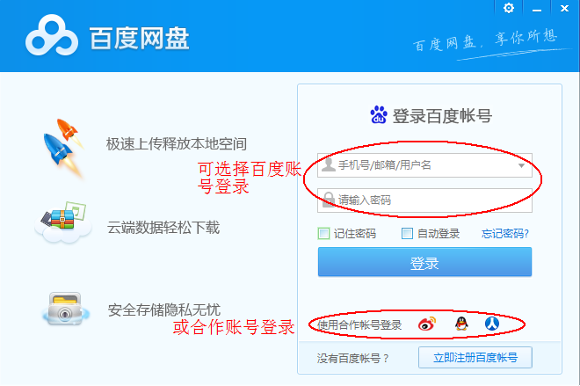
二、上传作品
成功选择账号登录后，就进入了您的个人网盘，这时，需要您将您需要提交的作品上传到网盘后才能顺利提交。
①重命名
*为了使您能够顺利参赛，请您在上传作品前务必将作品文件名重命名为：手机号码（请务必与大赛报名表一致！否则无法定位！不得填写真实姓名和单位信息！否则提交无效！）-作品名称
例如： 13800138000-《MV不说再见》（图示）
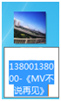

②上传：
进入百度网盘，点击文件序列的最后一个按钮“上传文件”
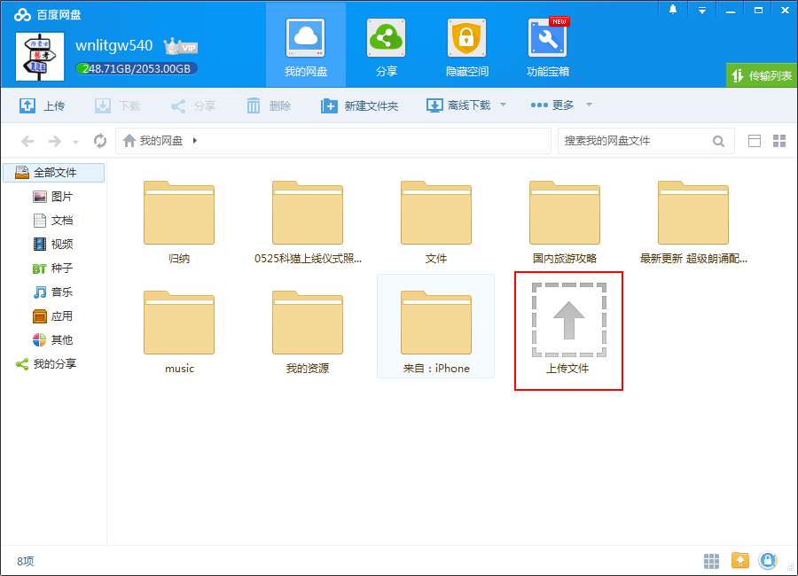
- 在弹出的对话框中选择要上传的作品
- 点击【存入百度网盘】
如下图：
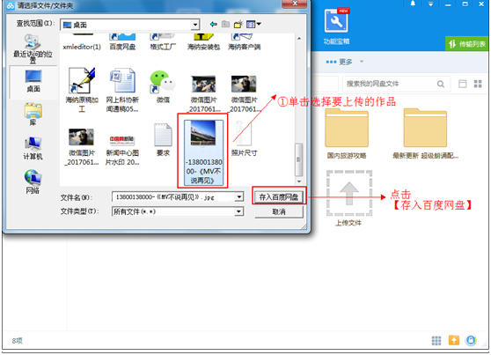
*请耐心等待，可直接查看上传进度，进度条满即为上传成功
三、共享
上传成功后，在网盘内单击选中文件，点击鼠标右键，弹出菜单栏，点击分享
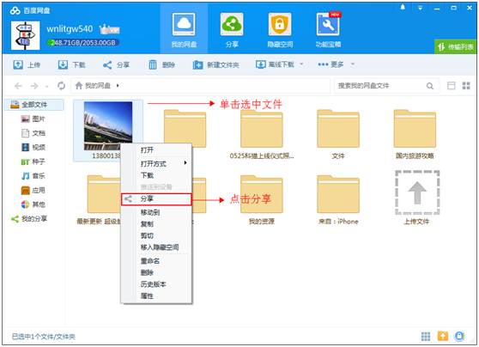
会弹出分享对话框，为了您的作品安全，请选择【私密分享】。
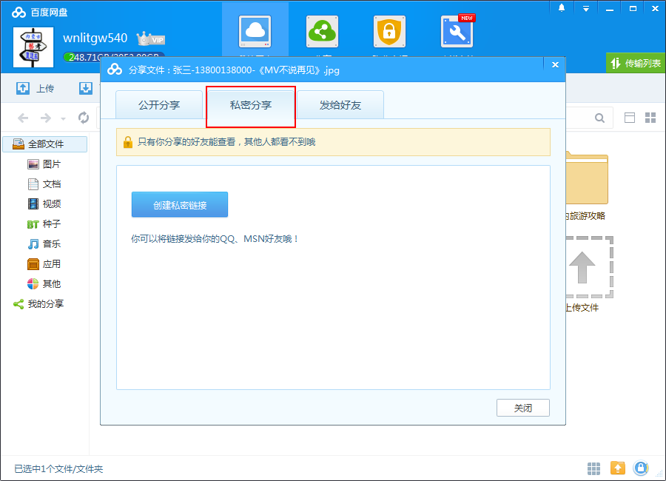

点击【创建私密链接】
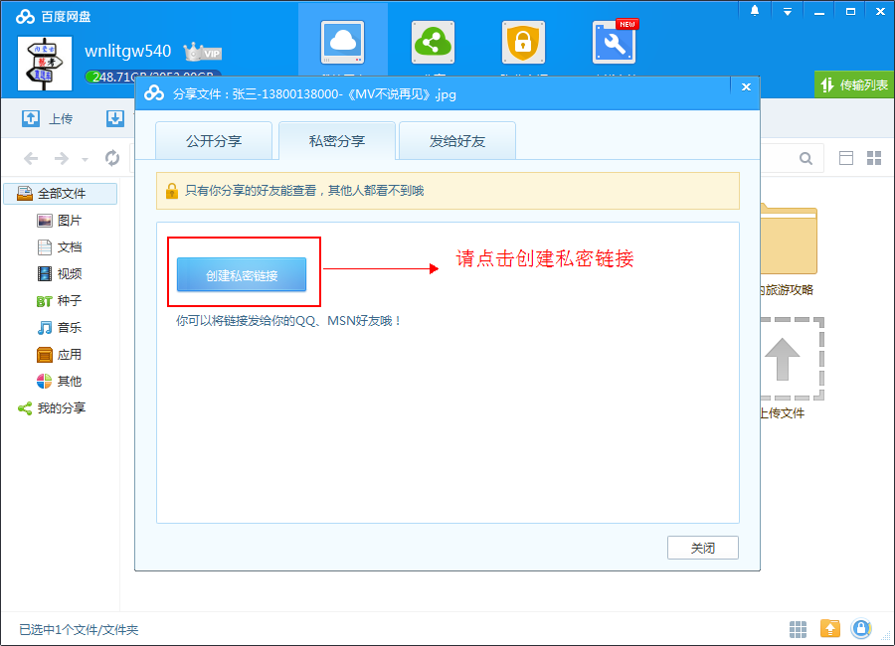
然后，系统自动生成密码及链接，请您点击【复制链接及密码】
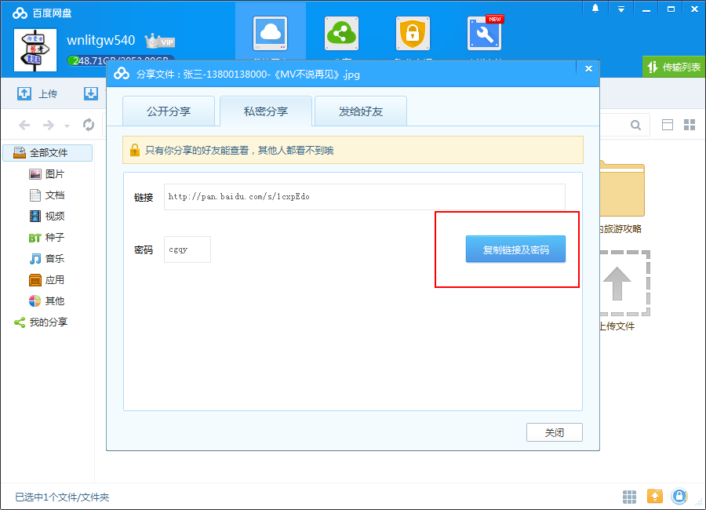

四、提交链接及密码给组委会
完成上一步操作后，请您将刚才复制的链接及密码粘贴到【报名表】中。
*温馨提示：
·在上一步中，点击复制链接及密码后系统会自动为您复制链接及密码，无需您手动复制。
·在填写链接信息时您可直接选择鼠标右键粘贴按钮，或使用Ctrl+V快捷键粘贴信息。
·系统自动复制的链接及密码格式为：（例）
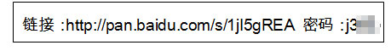
请您务必仔细核对，如格式有误，请您重新复制！

附件3：“讲好中国故事”创意传播国际大赛报名表
“讲好中国故事”创意传播国际大赛报名表
参赛者名称
参赛者类别 | □大学生 □留学生  □媒体 □企事业单位  □社会友好人士 □海外友好人士 □其他
联系地址 | 邮编 |  | 地址
负责人 | 姓名 |  |  | 手机
负责人 | 邮箱
指导老师 | 姓名 |  |  | 手机
指导老师 | 邮箱
参赛故事名称
参赛主题  （可多选） | □中国梦的故事□中国人的故事□中国文化的故事  □中国品牌的故事□年度故事专题
故事表现形式  （可多选） | □美术类 □平面设计 □产品设计 □空间设计  □视频（微电影、动画、纪录片等）□VR  □音频（歌曲、朗诵等） □电子杂志
申请个人或机构申明：同意参赛，本表所填写内容属实。作品为原创未发表，无知识产权方面争议。如有违反相关法律法规，后果自行承担。

申请机构盖章 ： 签名：

